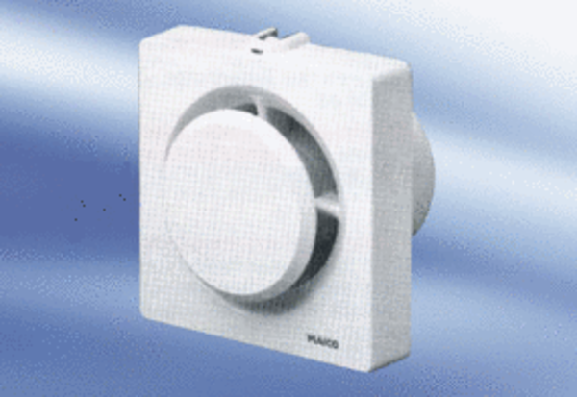Вентилятор для небольших помещений ECA 11-1 KFКомплект поставки: 1 штукАссортимент:
Номер артикула: 0080.0505Изготовитель: MAICO

